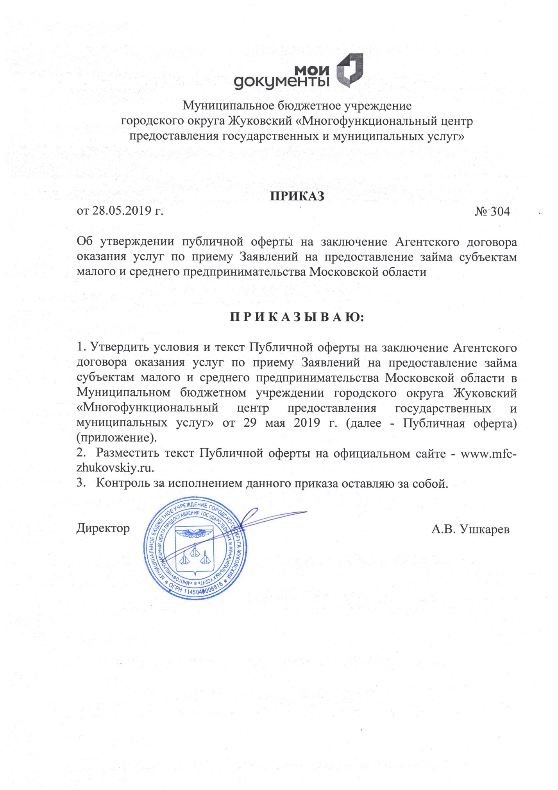

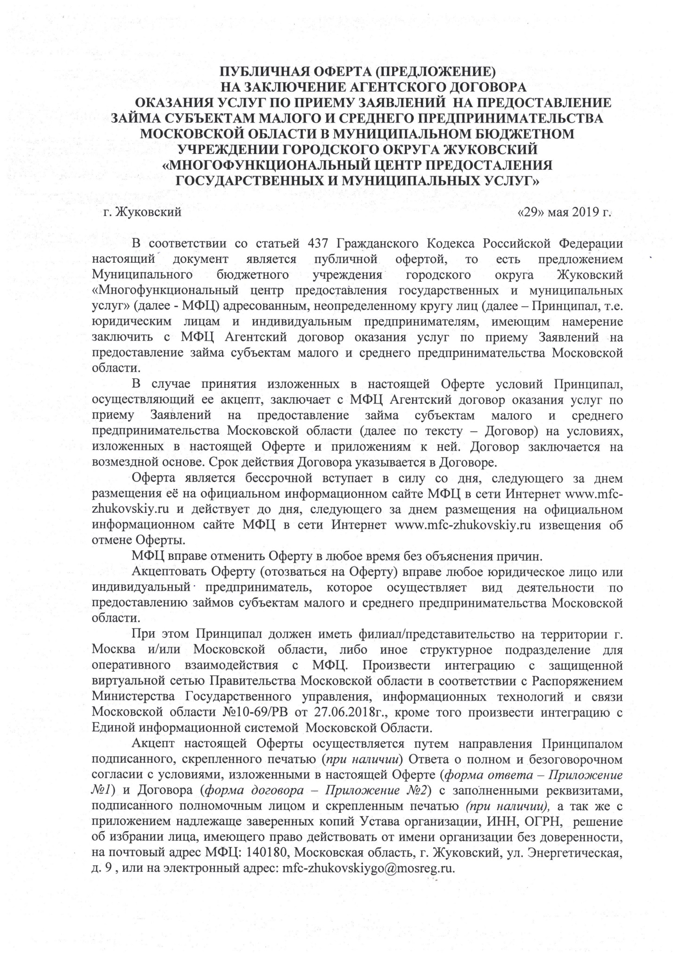

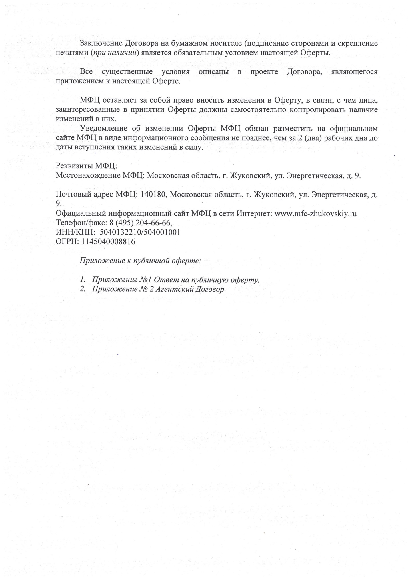

ПУБЛИЧНАЯ ОФЕРТА (ПРЕДЛОЖЕНИЕ)

НА заключение АГЕНТСКого ДОГОВОРа

ОКАЗАНИЯ УСЛУГ ПО ПРИЕМУ ЗАЯВЛЕНИЙ НА ПРЕДОСТАВЛЕНИЕ ЗАЙМА СУБЪЕКТАМ МАЛОГО И СРЕДНЕГО ПРЕДПРИНИМАТЕЛЬСТВА МОСКОВСКОЙ ОБЛАСТИ В МУНИЦИПАЛЬНОМ БЮДЖЕТНОМ УЧРЕЖДЕНИИ ГОРОДСКОГО ОКРУГА ЖУКОВСКИЙ «МНОГОФУНКЦИОНАЛЬНЫЙ ЦЕНТР ПРЕДОСТАЛЕНИЯ ГОСУДАРСТВЕННЫХ И МУНИЦИПАЛЬНЫХ УСЛУГ»

г. Жуковский «29» мая 2019 г.

В соответствии со статьей 437 Гражданского Кодекса Российской Федерации настоящий документ является публичной офертой, то есть предложением Муниципального бюджетного учреждения городского округа Жуковский «Многофункциональный центр предоставления государственных и муниципальных услуг» (далее - МФЦ) адресованным, неопределенному кругу лиц (далее – Принципал, т.е. юридическим лицам и индивидуальным предпринимателям, имеющим намерение заключить с МФЦ Агентский договор оказания услуг по приему Заявлений на предоставление займа субъектам малого и среднего предпринимательства Московской области.
В случае принятия изложенных в настоящей Оферте условий Принципал, осуществляющий ее акцепт, заключает с МФЦ Агентский договор оказания услуг по приему Заявлений на предоставление займа субъектам малого и среднего предпринимательства Московской области (далее по тексту – Договор) на условиях, изложенных в настоящей Оферте и приложениям к ней. Договор заключается на возмездной основе. Срок действия Договора указывается в Договоре.
Оферта является бессрочной вступает в силу со дня, следующего за днем размещения её на официальном информационном сайте МФЦ в сети Интернет www.mfc-zhukovskiy.ru и действует до дня, следующего за днем размещения на официальном информационном сайте МФЦ в сети Интернет www.mfc-zhukovskiy.ru извещения об отмене Оферты.
МФЦ вправе отменить Оферту в любое время без объяснения причин.
Акцептовать Оферту (отозваться на Оферту) вправе любое юридическое лицо или индивидуальный предприниматель, которое осуществляет вид деятельности по предоставлению займов субъектам малого и среднего предпринимательства Московской области.
При этом Принципал должен иметь филиал/представительство на территории г. Москва и/или Московской области, либо иное структурное подразделение для оперативного взаимодействия с МФЦ. Произвести интеграцию с защищенной виртуальной сетью Правительства Московской области в соответствии с Распоряжением Министерства Государственного управления, информационных технологий и связи Московской области №10-69/РВ от 27.06.2018г., кроме того произвести интеграцию с Единой информационной системой Московской Области.
Акцепт настоящей Оферты осуществляется путем направления Принципалом подписанного, скрепленного печатью (при наличии) Ответа о полном и безоговорочном согласии с условиями, изложенными в настоящей Оферте (форма ответа – Приложение №1) и Договора (форма договора – Приложение №2) с заполненными реквизитами, подписанного полномочным лицом и скрепленным печатью (при наличии), а так же с приложением надлежаще заверенных копий Устава организации, ИНН, ОГРН, решение об избрании лица, имеющего право действовать от имени организации без доверенности, на почтовый адрес МФЦ: 140180, Московская область, г. Жуковский, ул. Энергетическая, д. 9 , или на электронный адрес: mfc-zhukovskiygo@mosreg.ru.
Заключение Договора на бумажном носителе (подписание сторонами и скрепление печатями (при наличии) является обязательным условием настоящей Оферты.

Все существенные условия описаны в проекте Договора, являющегося приложением к настоящей Оферте.

МФЦ оставляет за собой право вносить изменения в Оферту, в связи, с чем лица, заинтересованные в принятии Оферты должны самостоятельно контролировать наличие изменений в них.
Уведомление об изменении Оферты МФЦ обязан разместить на официальном сайте МФЦ в виде информационного сообщения не позднее, чем за 2 (два) рабочих дня до даты вступления таких изменений в силу.

Реквизиты МФЦ:
Местонахождение МФЦ: Московская область, г. Жуковский, ул. Энергетическая, д. 9.

Почтовый адрес МФЦ: 140180, Московская область, г. Жуковский, ул. Энергетическая, д. 9.
Официальный информационный сайт МФЦ в сети Интернет: www.mfc-zhukovskiy.ru
Телефон/факс: 8 (495) 204-66-66,
ИНН/КПП: 5040132210/504001001
ОГРН: 1145040008816

Приложение к публичной оферте:

- Приложение №1 Ответ на публичную оферту.
- Приложение № 2 Агентский Договор

Приложение №1
к публичной оферте
от «29» мая 2019 г.

Ответ на публичную оферту
на заключение Агентского договора оказания услуг по приему Заявлений на предоставление займа субъектам малого и среднего предпринимательства Московской области

в Муниципальное бюджетное учреждение городского округа Жуковский «Многофункциональный центр предоставления государственных и муниципальных услуг»

ЮЛ/ИП ________________________________________________________
(наименование организации или ФИО Предпринимателя)
1. Сведения об организации (о Предпринимателе)
1.1. Полное наименование организации (на основании учредительных документов) или ФИО Предпринимателя:
________________________________________________________________
1.2. Сокращенное наименование организации (на основании учредительных документов.): _______________________________
1.3. Место нахождения организации и ее почтовый адрес. (Место регистрации и проживания Предпринимателя):
Юридический адрес: _____________________________
1.4. Контактные телефоны: _______________________
1.7. Контактные (доверенные) лица: _________________
1.8. Адрес электронной почты (при наличии): _______________
2. Изучив публичную оферту о заключении Агентского договора оказания услуг по приему Заявлений на предоставление займа субъектам малого и среднего предпринимательства Московской области.
______________________________________________________
(наименование организации или ФИО Предпринимателя)
в лице, _______________________________________________________
(должность руководителя, Ф.И.О.)

настоящим ответом подтверждает полное и безоговорочное согласие с условиями публичной оферты, опубликованной на официальном информационном сайте МФЦ в сети Интернет – ________________________________, и готовность к заключению Агентского договора оказания услуг по приему Заявлений на предоставление займа субъектам малого и среднего предпринимательства Московской области.
Проект Агентского договора прилагаю.

Руководитель ___________________________
(Должность, Подпись и расшифровка подписи).

М.П.
Дата: _____.______.20____г.

Приложение №2
к публичной оферте
от «29» мая 2019 г.

АГЕНТСКИЙ ДОГОВОР № ______

г. ______ « ___» __________ 20____ г.
Муниципальное бюджетное учреждение городского округа Жуковский «Многофункциональный центр предоставления государственных и муниципальных услуг» в лице директора_______________________________________________, действующего на основании Устава, именуемый в дальнейшем «Агент», с одной стороны и ______________________________ в лице _________________________________, действующего на основании ___________, именуемое в дальнейшем «Принципал», с другой стороны, вместе именуемые в дальнейшем «Стороны», заключили настоящий Договор (далее – Договор), о нижеследующем:

ТЕРМИНЫ И ОПРЕДЕЛЕНия
Нижеперечисленные термины и определения применяются также во всех приложениях к настоящему Договору.
Услуги Принципала – Услуги по предоставлению займа субъектам малого и среднего предпринимательства Московской области.
Заявитель – юридическое лицо или индивидуальный предприниматель, обращающееся с Заявкой (далее – «Заявление») о предоставлении Услуги Принципала.

1. ПРЕДМЕТ ДОГОВОРА
1.1. По настоящему Договору Агент за вознаграждение обязуется, от имени и за счет Принципала, выполнять в интересах Принципала следующие действия:
1.1.1. Осуществлять действия по привлечению юридических лиц и индивидуальных предпринимателей (далее – «Заявители») к приобретению Услуг, реализуемых Принципалом.
1.1.2. Принимать от Заявителей и передавать Принципалу Заявления на предоставление займа субъектам малого и среднего предпринимательства Московской области, с прилагаемым в запечатанном конверте комплектом документов Заявителей.
1.2. Услуги Принципала Заявителям оказываются силами и за счет Принципала. Ответственность за качество и сроки выполнения Услуг несет Принципал.
1.3. Услуги Агента по приему Заявлений на предоставление займа субъектам малого и среднего предпринимательства Московской области предоставляются по адресам, указанным в Приложении № 3 к настоящему Договору.

- УСЛОВИЯ ОКАЗАНИЯ УСЛУГ
  - Оказание Услуг Принципала по настоящему Договору осуществляется на основании Заявлений Заявителей.
  - Сотрудник Агента принимает от Заявителей Заявления с прилагаемыми к ним комплектами документов. Комплект документов принимается в запечатанном конверте без проверки сотрудником Агента его содержимого.
  - Сотрудник Агента вносит данные Заявителя в информационную систему Агента.
  - Сотрудник Агента распечатывает Заявление и отдает на подпись Заявителю.

- ПРАВА И ОБЯЗАННОСТИ АГЕНТА
Агент обязан:
3.1. Обеспечить в соответствии с настоящим Договором осуществление следующих действий:
3.1.1. Принимать от Заявителей Заявлений на предоставление займа субъектам малого и среднего предпринимательства Московской области, с прилагаемыми к ним с прилагаемым комплектом документов в запечатанном конверте, без проверки содержимого запечатанного конверта.
3.1.2. Передавать Принципалу посредством защищенных каналов связи Заявления (Приложение № 1 – «Заявление») на передачу комплекта документов на предоставление займа субъектам малого и среднего предпринимательства в срок не позднее одного рабочего дня следующего за днем принятия Агентом Заявления.
3.1.3. Доставлять Принципалу комплекта документов на предоставление займа (запечатанного конверта) в срок не позднее 5 (Пяти) рабочих дней со дня следующего за днем принятия вышеуказанного комплекта документов от Заявителя.
3.2. Действовать в интересах Принципала и в пределах предоставленных ему полномочий, в рамках действующего законодательства.
3.3. Соблюдать условия конфиденциальности персональных данных, получение и передачу которых дано Агенту настоящим Договором.
3.4. Направлять ежемесячно Принципалу Отчет Агента об оказанных услугах по форме, согласно Приложению № 2 настоящего Договора (далее – «Отчет Агента») в течение первых 10 (Десяти) рабочих дней месяца, следующего за отчетным.

Агент имеет право:
3.5. Вносить предложения по совершенствованию процедур оказания Услуг.
3.6. Получать от Принципала консультационную поддержку, в том числе участвовать в утверждении программ обучения (учебных планов) Принципала по оказываемым услугам для сотрудников Агента.
3.7. Получать информацию от Принципала о планах развития Услуг, получать уведомления об изменениях в личном составе специалистов Принципала, исполняющих обязанности по настоящему Договору.
3.8. Требовать полного и своевременного расчета по Агентскому вознаграждению, прочих расходов, связанных с исполнением условий настоящего Договора, а также возмещения убытков при нарушении денежных обязательств со стороны Принципала.
3.9. После подписания обеими сторонами настоящего Договора Отчета Агента за отчетный период, Агент имеет право утилизировать копии квитанций об оплате и оригиналы Заявлений Заявителей.

4. ПРАВА И ОБЯЗАННОСТИ ПРИНЦИПАЛА
Принципал обязан:
4.1. Обеспечить в соответствии с настоящим Договором осуществление следующих действий:
4.1.1. Прием от Агента посредством защищенных каналов связи поданных Заявителями через Агента Заявлений на предоставление займа субъектам малого и среднего предпринимательства Московской области.
4.1.2. Прием доставленных ему Агентом комплектов документов Заявителей в запечатанном конверте на предоставление займа субъектам малого и среднего предпринимательства Московской области.
4.2. Обеспечивать Агента необходимыми для выполнения настоящего Договора информационными материалами и документацией по Услугам Принципала.
4.3. При необходимости оказывать консультационную поддержку Агенту по вопросам, возникающим в процессе исполнения настоящего Договора по телефону горячей линии: ____________________.
4.4. Проводить обучающие семинары для сотрудников Агента по согласованной учебной программе.
4.5. Принимать услуги Агента в порядке, установленном настоящим Договором.
4.6. Своевременно выплачивать Агентское вознаграждение в порядке и размере, предусмотренном в разделе 5 настоящего Договора.
Принципал имеет право:
4.7. Осуществлять контроль исполнения Агентом обязательств, предусмотренных настоящим Договором, не вмешиваясь в хозяйственную деятельность Агента.
4.8. Согласовывать с Агентом мероприятия по продвижению услуг Принципала на территории деятельности Агента.

5. ПОРЯДОК РАСЧЕТОВ
5.1. Стоимость Агентского вознаграждения за прием и передачу Принципалу Агентом одного Заявления от Заявителя на предоставление займа субъектам малого и среднего предпринимательства Московской области и прилагаемого к нему комплекта документов по настоящему Договору составляет 250 (Двести пятьдесят рублей ) 00 без учета НДС.
5.2. Размер вознаграждения Агента определяется Отчетом Агента, в котором указывается количество Услуг (принятых, обработанных и переданных Заявлений Заявителей с прилагаемым комплектом в запечатанном конверте), оказанных Агентом по настоящему Договору за отчетный период (календарный месяц) и их общая стоимость, подлежащая оплате.
5.3. В течение первых 10 (Десяти) рабочих дней месяца, следующего за отчетным, Агент направляет Принципалу Отчет Агента на электронный адрес: ______________________ для предварительного согласования.
5.4. Принципал обязан принять Отчет Агента или предоставить Агенту письменный мотивированный отказ в течение 5 (Пяти) рабочих дней с момента получения Отчета Агента. В случае, если Принципал в течение данного времени не предоставил Агенту мотивированный отказ и не передал подписанный Отчет Агента, Отчет считается принятым в полном объеме.
5.5. Выплата Агентского вознаграждения производится Принципалом ежемесячно не позднее 5 (Пяти) рабочих дней с даты принятия Принципалом Отчета Агента путем перечисления денежных средств на расчетный счет Агента, указанный в реквизитах (Приложение № 4 к настоящему Договору).
5.6. Расчеты осуществляются безналичными банковскими переводами в российских рублях.
5.7. Обязательства Агента, составляющие предмет настоящего Договора, считаются выполненными после подписания Отчета Агента.
5.8. Обязательства Принципала по настоящему Договору считаются выполненными с момента поступления денежных средств на расчетный счет Агента.
5.9. Цена настоящего Договора включает в себя все затраты, издержки и иные расходы Агента, связанные с исполнением обязательств Агента по настоящему Договору.

6. ОТВЕТСТВЕННОСТЬ СТОРОН. Форс-мажор
6.1. Стороны несут ответственность за невыполнение или ненадлежащее выполнение принятых на себя обязательств по настоящему договору в соответствии с действующим законодательством РФ.
6.2. Каждая из сторон обязана выполнять свои обязанности надлежащим образом в соответствии с требованиями настоящего Договора, а также оказывать другой Стороне всевозможное содействие в выполнении её обязанностей.
6.3. Стороны несут ответственность за несоблюдение конфиденциальности информации в соответствии с действующим законодательством РФ.
6.4. Стороны освобождаются от ответственности за ненадлежащее исполнение или неисполнение обязательств по настоящему Договору, явившихся следствием действия обстоятельств непреодолимой силы (форс-мажор), которые возникли после заключения настоящего Договора, в результате событий чрезвычайного характера, которые Стороны не могли ни предвидеть, ни предотвратить разумными мерами. Наличие обстоятельств непреодолимой силы должно быть документально подтверждено компетентным органом.
6.5. В случае, если Сторона, выполнению обязательств которой препятствуют обстоятельства непреодолимой силы, не известит другую Сторону в 10-дневный срок, исчисляемый со дня их наступления, она не вправе ссылаться на них, за исключением тех случаев, когда характер таких обстоятельств не позволял оповестить Сторону в установленный срок.

- ОБРАБОТКА И ЗАЩИТА ПЕРСОНАЛЬНЫХ ДАННЫХ
7.1. На основании согласия Заявителей на обработку их персональных данных, в том числе на их передачу третьим лицам, Принципал поручает Агенту обработку персональных данных Заявителей с целью совершения Сторонами действий, связанных с оказанием услуг Принципалом.
7.2. Агент вправе осуществлять с персональными данными такие действия как запись, систематизация, накопление, хранение, извлечение, использование, передача (доступ), с использованием средств автоматизации.
7.3. Агент обязуется обеспечивать конфиденциальность и безопасность персональных данных при их обработке по данному поручению Принципала.

8. КОНФИДЕНЦИАЛЬНОСТЬ
8.1. Вся информация, полученная Сторонами в ходе исполнения условий настоящего Соглашения, является конфиденциальной. Каждая из Сторон несет ответственность за разглашение этой информации в соответствии с действующим законодательством Российской Федерации.

9. СРОК ДЕЙСТВИЯ ДОГОВОРА
9.1. Настоящий договор считается заключенным с момента подписания его сторонами и действует по «31» декабря 2019 г. В случае, если стороны не заявят о своем желании прекратить Договор, его действие продлевается на каждый следующий календарный год. Количество пролонгаций не ограничено.
9.2. Настоящий Договор составлен в двух подлинных экземплярах, имеющих равную юридическую силу, по одному экземпляру для каждой из Сторон.

10. ПОРЯДОК ИЗМЕНЕНИЯ И РАСТОРЖЕНИЯ ДОГОВОРА
10.1. Любые изменения и дополнения к настоящему Договору действительны при условии, если они совершены в письменной форме и подписаны надлежаще уполномоченными на то представителями Сторон.
10.2. Об изменении адресов и платёжных реквизитов Стороны незамедлительно извещают друг друга в письменной форме в течение 3 (Три) рабочих дней.
10.3. Все уведомления и сообщения будут считаться исполненными надлежащим образом, если они посланы заказным письмом, доставлены лично по юридическим/почтовым адресам Сторон с получением под расписку соответствующими должностными лицами или направлены по электронной почте.
10.4. Срок рассмотрения информации и письменной корреспонденции составляет два рабочих дня с момента ее получения, если договором не предусмотрен иной срок.
10.5. «Стороны» договорились и заверены друг другом, что адреса электронной почты, указанные в Договоре принадлежат Сторонам, а доступ к почтовым ящикам электронной почты имеют только Стороны. Письма, полученные с адреса электронной почты «Стороны» считаются полученными от этой «Стороны» и имеют полную юридическую силу, вне зависимости от того, кто является исполнителем письма или его отправителем. В случае утраты доступа, «захвата» электронной почты или возникновения иных факторов препятствующих получению информации и корреспонденции по договору, Сторона обязана незамедлительно уведомить об этом другую Сторону и указать новый адрес электронной почты.
10.6. Все документы, за исключением финансово-расчетных документов, направленные по адресам электронной почты Сторон, приравниваются к оригиналам документов, при условии подписания уполномоченным на то лицом каждой из Сторон.
10.7. В случае изменения адреса электронной почты Сторона, вносящая изменения, обязана письменно уведомить другую Сторону в течение 3 рабочих дней до даты изменения адреса электронной почты.
10.8. Настоящий Договор может быть расторгнут любой из Сторон досрочно в одностороннем порядке, а также по взаимному соглашению Сторон. При этом Сторона-инициатор расторжения Договора должна уведомить о своём решении другую Сторону не менее чем за 30 календарных дней до предполагаемой даты расторжения Договора.
10.9. Необходимым условием прекращения действия настоящего Договора является осуществление всех взаимных расчетов Сторон.

11. ПОРЯДОК РАССМОТРЕНИЯ СПОРОВ
11.1. В случае возникновения споров, Стороны примут все меры для их разрешения путем двухсторонних переговоров.
11.2. Если «Стороны» не придут к соглашению путем переговоров, все споры рассматриваются в претензионном порядке. Срок рассмотрения претензии – две недели с даты поступления претензии.
11.3. В случае, если споры не урегулированы «Сторонами» с помощью переговоров и в претензионном порядке, то они передаются заинтересованной «Стороной» на рассмотрение Арбитражного суда, по месту нахождения Агента в соответствии с действующим законодательством РФ.
11.4. Во всём, что не предусмотрено настоящим Договором, Стороны руководствуются действующим законодательством РФ.

12. АНТИКОРРУПЦИОННАЯ ОГОВОРКА
12.1. При исполнении своих обязательств по Договору Стороны, их аффилированные лица, работники или посредники не выплачивают, не предлагают выплатить и не разрешают выплату каких-либо денежных средств или ценностей, прямо или косвенно, любым лицам для оказания влияния на действия или решения этих лиц с целью получить какие-либо неправомерные преимущества или иные неправомерные цели. При исполнении своих обязательств по Договору Стороны, их аффилированные лица, работники или посредники не осуществляют действия, квалифицируемые применимым для целей Договора законодательством как дача или получение взятки, коммерческий подкуп, а также действия, нарушающие требования применимого законодательства и международных актов о противодействии легализации (отмыванию) доходов, полученных преступным путем.
12.2. В случае возникновения у Сторон подозрений, что произошло или может произойти нарушение каких-либо положений настоящей Статьи 12.1. , соответствующая Сторона обязуется уведомить другую Сторону в письменной форме. В письменном уведомлении Сторона обязана сослаться на факты или предоставить материалы, достоверно подтверждающие или дающие основания предполагать, что произошло или может произойти нарушение каких-либо положений настоящей Статьи контрагентом, его аффилированными лицами, работниками или посредниками, выражающееся в действиях, квалифицируемых применимым законодательством как дача или получение взятки, коммерческий подкуп, а также действиях, нарушающих требования применимого законодательства и международных актов о противодействии легализации доходов, полученных преступным путем. После письменного уведомления соответствующая Сторона имеет право приостановить исполнение обязательств по Договору до получения подтверждения, что нарушение не произошло или не произойдет. Это подтверждение должно быть направлено в течение десяти рабочих дней с даты направления письменного уведомления.
12.3. В случае нарушения одной Стороной обязательств воздерживаться от запрещенных в данном разделе действий и (или) неполучения другой Стороной в установленный Договором срок подтверждения, что нарушение не произошло или не произойдет, другая Сторона имеет право расторгнуть Договор в одностороннем порядке полностью или в части, направив письменное уведомление о расторжении. Сторона, по чьей инициативе был расторгнут Договор в соответствии с положениями настоящей Статьи, вправе требовать возмещения реального ущерба, возникшего в результате такого расторжения».

13. ЗАКЛЮЧИТЕЛЬНЫЕ ПОЛОЖЕНИЯ
13.1. К настоящему Договору прилагаются:
13.1.1. Приложение № 2: Бланк Заявления.
13.1.2. Приложение № 3 Форма Отчета Агента об оказанных услугах.
13.1.3. Приложение № 4: Перечень адресов оказания услуг Агентом.
13.1.4. Приложение № 5: Реквизиты для оплаты Агентского вознаграждения.

14. ЮРИДИЧЕСКИЕ АДРЕСА И БАНКОВСКИЕ РЕКВИЗИТЫ СТОРОН
АГЕНТ:  Муниципальное бюджетное учреждение городского округа Жуковский «Многофункциональный центр предоставления государственных и муниципальных услуг» | ПРИНЦИПАЛ:  ________________________
Юридический и фактический адрес: 140180, Московская область, г. Жуковский, ул. Энергетическая, дом 9  ОГРН 1145040008816  ИНН/КПП 5040132210/ 504001001  р/с № 40701810545253000042  в ГУ Банка России по ЦФО  Плательщик Финуправление Администрации г.о. Жуковский (МБУ «МФЦ»)  л/с 20002301357  БИК 044525000  ОКПО 34828064  тел. 8 (800) 550-50-30 доб. 52253 | Адрес (место нахождения):  ИНН:  КПП:  Р/с:  Наименование банка:  К/с:  БИК:  ОГРН:
__________________ /____________ /  м.п. | _________________/_______________/  м.п.

Приложение №1
к Агентскому Договору №_____ от «___»__________ 20___г.

БЛАНК ЗАЯВЛЕНИЯ
Наименование юридического лица /
ФИО индивидуального предпринимателя
ИНН
Наименование вида деятельности
Сумма займа
Контактное лицо (ФИО)
Телефон, e-mail

Подписывая настоящее Заявление, в соответствии с Федеральным законом от 27.07.2006 № 152-ФЗ «О персональных данных», даю свое согласие ___________________ (далее - Оператор), на обработку своих персональных данных (далее - ПДн), при этом:

1. Биометрические ПДн (изображения/фотографии) не будут использоваться Оператором для установления личности субъекта ПДн. ПДн специальной категории (в частности, информации о состоянии здоровья) обрабатываются Оператором в целях установления или осуществления субъектом ПДн его прав, а также в обеспечение жизненно важных интересов субъекта ПДн с учетом оформленного Заявления.

2. Цель обработки ПДн: оказание услуг по предоставлению займа субъектам малого и среднего предпринимательства.

3. С ПДн могут быть совершены следующие действия: сбор; запись; систематизация; накопление; хранение; уточнение (обновление, изменение); извлечение; использование; передачу (предоставление, доступ); блокирование; удаление; уничтожение.

4. Обработка ПДн, для исполнения Услуг по настоящему Заявлению, может быть поручена Оператором третьим лицам, действующим на основании Агентского договора с Оператором, которые обеспечивают прием Заявлений на предоставление займа субъектам малого и среднего предпринимательства.

5. ПДн обрабатываются до завершения оказания услуг по настоящему Заявлению. ПДн не являются общедоступными.

6. Согласие может быть отозвано путем направления письменного заявления Оператору.

Заявление заполнил: ____________________________
ФИО Должность Дата Подпись М.П.

Приложение №2
к Агентскому Договору №____ от «___»__________ 20___г.

ФОРМА
Отчета Агента об оказанных услугах

№ | Наименование услуги | Дата поступления заявки | Адрес обращения | ФИО заявителя / наименование организации | Стоимость услуги | НДС
ИТОГО:

Общее количество услуг:
Итого к оплате:

Подпись составившего лица
Дата составления отчета:

ПРИНЦИПАЛ: АГЕНТ:

_________________/_______________ /  м.п. | _________________/________________ /  м.п.

Приложение №3
к Агентскому Договору №____ от «___»_________ 20___г.

Перечень мест (адресов) оказания услуг Агентом.

ПРИНЦИПАЛ: АГЕНТ:
__________________/________________/  м.п. | _________________/______________ /  м.п.

Приложение №4
к Агентскому Договору №____ от «___»_________ 20___г.

Реквизиты для оплаты Агентского вознаграждения

Банк | ГУ Банка России по ЦФО
Расчетный счет № | 40701810545253000042
ОКТМО | 46725000
Корреспондентский счет № | Нет
БИК | 044525000
Плательщик | Финуправление Администрации г.о Жуковский (МБУ «МФЦ»)
л/с | 20002301357

ПРИНЦИПАЛ: АГЕНТ:

_________________/_______________ /  м.п. | _________________/________________ /  м.п.

